Edukacja matematyczna

Klasa I Szkoła Podstawowa Specjalna Nr 4 dla uczniów z niepełnosprawnością intelektualną w stopniu lekkim
Nazwisko i imię nauczyciela: Kondraciuk Elżbieta
el.kondraciuk@wp.pl
termin realizacji 04.05.2020 r.

Temat: Zadania matematyczne - utrwalenie liczby 19.

Zadanie 1
Darek i Sławek pokolorowali po 19 kratek. Co przypominają Ci ich rysunki?
Wykonaj podobne rysunki. Pokoloruj więcej niż 10 kratek.

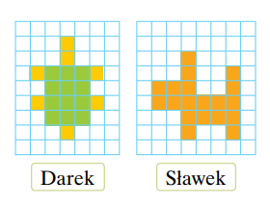

Zadanie 2
Ułóż z klocków takie budowle. Która z nich zbudowana jest z największej liczby klocków?

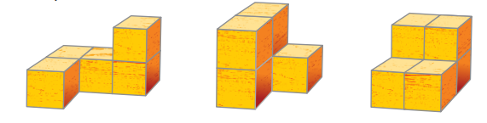

Edukacja matematyczna

Klasa I Szkoła Podstawowa Specjalna Nr 4 dla uczniów z niepełnosprawnością intelektualną w stopniu lekkim
Nazwisko i imię nauczyciela: Kondraciuk Elżbieta
el.kondraciuk@wp.pl
termin realizacji 08.05.2020 r.

Temat: Duga dziesiątka.

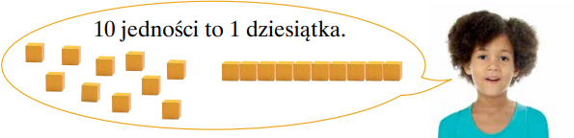

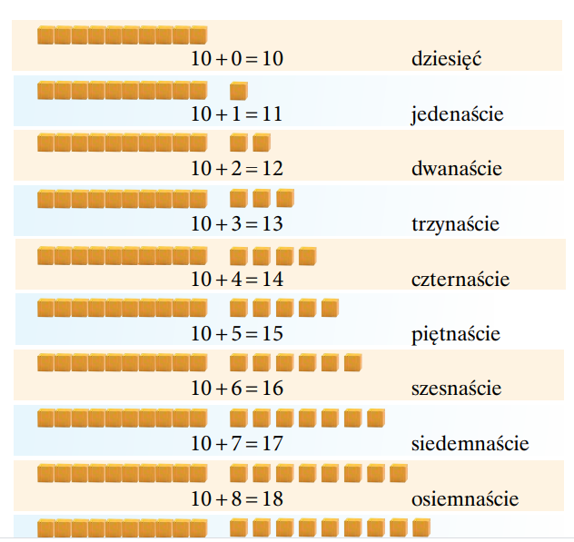

Edukacja matematyczna

Klasa I Szkoła Podstawowa Specjalna Nr 4 dla uczniów z niepełnosprawnością intelektualną w stopniu lekkim
Nazwisko i imię nauczyciela: Kondraciuk Elżbieta
el.kondraciuk@wp.pl
termin realizacji 08.05.2020 r.

Temat: Ile to razem - dodawanie liczb w zakresie 20.

Zadanie 1
Oblicz, ile to jest razem. Pobaw się w parach z rodzicami w podobny sposób. Napisz działanie do zeszytu.

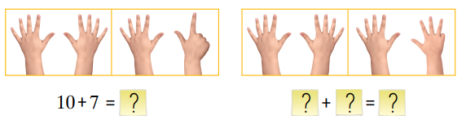

Zadanie 2
Na rynku w Krakowie turysta kupił 2 bukiety. W jednym było 9 fioletowych tulipanów, a w drugim 5 tulipanów żółtych. Ile tulipanów kupił turysta? Napisz działanie do zeszytu.

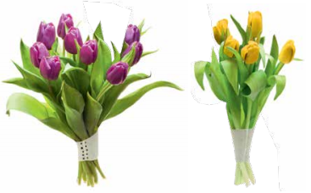

Edukacja matematyczna

Klasa I Szkoła Podstawowa Specjalna Nr 4 dla uczniów z niepełnosprawnością intelektualną w stopniu lekkim
Nazwisko i imię nauczyciela: Kondraciuk Elżbieta
el.kondraciuk@wp.pl
termin realizacji 11.05.2020 r.

Temat: Liczymy dziesiątkami.

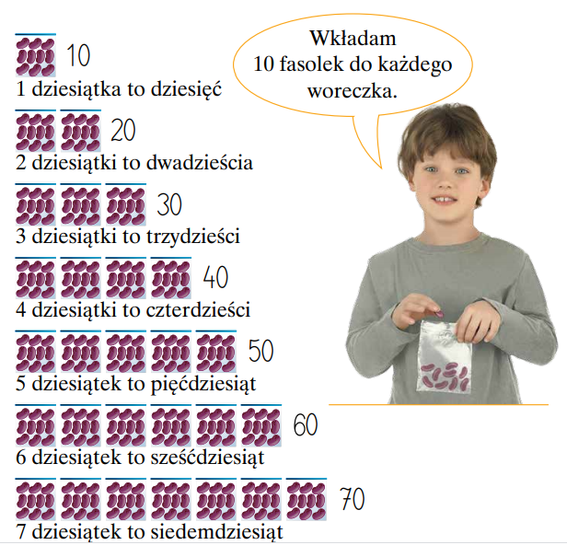
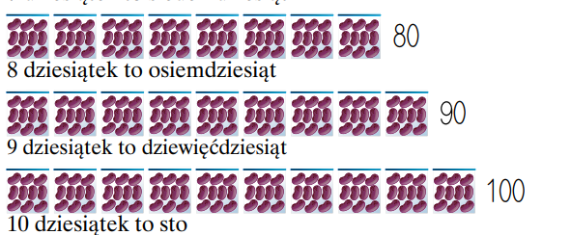

Zadanie
Porównaj liczby. Która z nich ma najwięcej dziesiątek, a która najmniej?

Edukacja matematyczna

Klasa I Szkoła Podstawowa Specjalna Nr 4 dla uczniów z niepełnosprawnością intelektualną w stopniu lekkim
Nazwisko i imię nauczyciela: Kondraciuk Elżbieta
el.kondraciuk@wp.pl
termin realizacji 15.05.2020 r.

Temat: Dziesiątki i jedności.

Zadanie
Pan Józef ma drzewa owocowe w sadzie. Ma 15 jabłoni i 17 grusz. Ile drzew owocowych jest w sadzie?

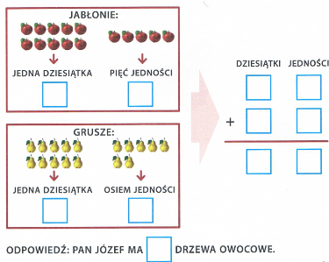

Edukacja matematyczna

Klasa II Szkoła Podstawowa Specjalna Nr 4 dla uczniów z niepełnosprawnością intelektualną w stopniu lekkim
Nazwisko i imię nauczyciela: Kondraciuk Elżbieta
el.kondraciuk@wp.pl
termin realizacji 04.05.2020 r.

Temat: Jaką długość ma odcinek?

Zadanie 1
Zmierz długość boków trójkątów i prostokąta na rysunku.

Zadanie 2
Patryk i Szymon mierzą odcinek krótką linijką. Jaką długość ma odcinek?

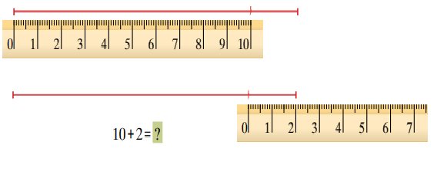
Edukacja matematyczna

Klasa II Szkoła Podstawowa Specjalna Nr 4 dla uczniów z niepełnosprawnością intelektualną w stopniu lekkim
Nazwisko i imię nauczyciela: Kondraciuk Elżbieta
el.kondraciuk@wp.pl
termin realizacji 08.05.2020 r.

Temat: Która godzina?
Zadanie 1
Maja wycięła z papieru wskazówki. Chce je ułożyć na tarczy zegara tak, aby wskazywały godzinę dziewiątą.

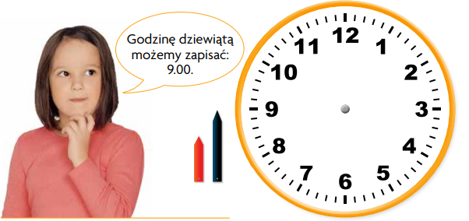

Zadanie 2
Wytnij wskazówki. Ułóż je tak, by wskazywały godziny:
7.00, 2.00, 10.00, 12.00

Edukacja matematyczna

Klasa II Szkoła Podstawowa Specjalna Nr 4 dla uczniów z niepełnosprawnością intelektualną w stopniu lekkim
Nazwisko i imię nauczyciela: Kondraciuk Elżbieta
el.kondraciuk@wp.pl
termin realizacji 11.05.2020 r.

Temat: Po południu, czyli o której?

Zadanie
Wykonaj zegar a papierowego talerzyka. Zapisz godziny od 1.00 do 12.00. potem przyklej karteczki z godzinami popołudniowymi; od 13.00 do 24.00.

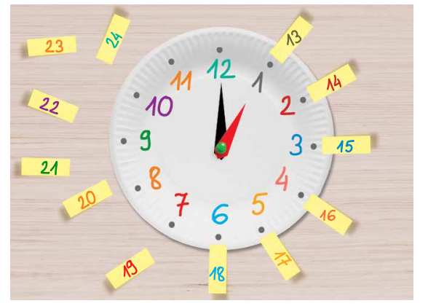

Edukacja matematyczna

Klasa II Szkoła Podstawowa Specjalna Nr 4 dla uczniów z niepełnosprawnością intelektualną w stopniu lekkim
Nazwisko i imię nauczyciela: Kondraciuk Elżbieta
el.kondraciuk@wp.pl
termin realizacji 15.05.2020 r.

Temat: Godziny po południu.

Pobaw się z rodzicami w podobny sposób.

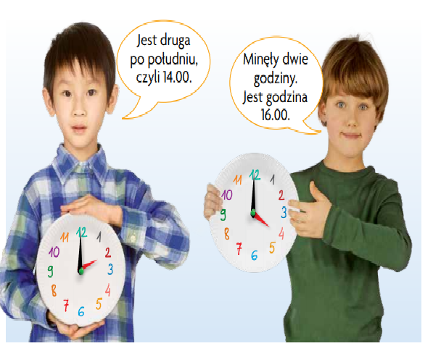

Edukacja matematyczna

Klasa II Szkoła Podstawowa Specjalna Nr 4 dla uczniów z niepełnosprawnością intelektualną w stopniu lekkim
Nazwisko i imię nauczyciela: Kondraciuk Elżbieta
el.kondraciuk@wp.pl
termin realizacji 15.05.2020 r.

Temat: Ile godzin upłynęło?

Zadanie
Łukasz przyszedł do babci i dziadka o pełnej godzinie po obiedzie, ale przed podwieczorkiem. Która to mogła być godzina? Wskaż właściwe zegary.

